Vibranium购物系统

系统设计与实现文档

1551534 孙允鑫

1650262 梁峻浩

1652714 孙浩然

1652812 林朝坤

1652751 梁钧清

1652799 孙雨馨

1652784 腾敏钰

1652699 林 磊

1652746 邹笑寒

1652781 柳明玥

目 录

1.Vibranium系统需求 1

1.1. 系统功能性需求 1

1.1.1买家数据需求 1

1.1.2商品数据需求 1

1.1.3购物数据需求 1

1.1.4店铺数据需求 1

1.1.5卖家数据需求 1

1.1.6管理员数据需求 2

1.2. 系统非功能性需求 2

1.2.1性能需求 2

1.2.2可靠性需求 2

1.2.3易用性需求 2

1.2.4安全性需求 3

1.2.5运行环境需求 3

1.2.6健壮性需求 3

1.2.7稳定性需求 3

1.3. 组织结构 3

2.管理员模块功能设计与实现 4

2.1管理员模块功能 4

2.1.1信息查看与删除功能 4

2.1.2 信息搜索功能 4

2.2 购物车模块功能 5

2.2.1 查看购物车 5

2.2.2 删除购物车中商品 5

2.3 商品模块功能 6

2.3.1 商品信息查看 6

2.3.2 添加到购物车 6

2.4 登录模块功能 6

2.4.1 注册功能 6

2.4.2 登录功能 7

2.5 订单模块功能 7

2.5.1 生成查看订单 7

2.5.1 查找订单 8

2.6 买家信息模块 8

2.6.1 查看编辑买家信息 8

2.6.2 确认收货和退货 9

2.6.3 评论功能 9

2.7 卖家信息模块 10

2.7.1 查看编辑卖家信息 10

2.7.2 创建店铺 10

2.7.3 查看删除店铺 11

2.8 分类模块 11

查看分类功能设计 11

查看分类功能实现 11

2.9店铺模块 11

2.9.1 查看店铺信息 11

2.9.2 查看商品信息 12

2.9.2 编辑商品信息 12

3.数据库设计 14

3.1 E-R图 14

3.2 关系图 14

3.3 关系模式说明 14

4.重要类及函数说明 15

A. 图表索引 16

# 1.Vibranium系统需求

## 系统功能性需求

### 1.1.1买家数据需求

（1）买家登录

买家输入手机号和密码，并与数据库中的信息核实后，可以完成登录。

（2）买家注册

创建新买家，存储必要的买家基本信息，包括手机、用户名、年龄、性别、电话等。

（3）忘记密码

忘记密码后可以更新密码。

（4）修改个人信息

在个人信息界面，可以修改密码、年龄、性别、电话。

（5）浏览历史

买家可以查看自己的浏览历史。

（6）信用卡

买家可以填加多张信用卡。

（7）收货地址

买家可以添加自己的收货地址。

### 1.1.2商品数据需求

（1）商品搜索

对商品将进行分类检索，展示搜索结果。

（2）商品查看

可以进入商品界面，查看商品基本信息，以及相应的评论内容。

（3）商品评价

用户收货之后，可以为商品添加评价。

### 1.1.3购物数据需求

（1）购物车

用户可以生成临时购物信息，并在结账时生成订单。具有加入购物车、查看商品、清空购物车、修改数量功能。

（2）订单

用户可以通过直接购买创建订单、购物车创建订单、查看订单状态。

### 1.1.4店铺数据需求

能显示店铺内所有商品信息，并在数据库中存储包括卖家等信息的基本信息。

### 1.1.5卖家数据需求

（1）卖家注册

创建新卖家用户，存储必要的基本信息，包括手机、用户名、年龄、性别、电话等。

（2）卖家登录

输入手机号和密码，并与数据库中的信息核实后，可以完成登录。

（3）忘记密码

忘记密码后可以修改密码。

（4）修改个人信息

在卖家信息界面，卖家可以修改自己的个人信息、密码和电话。

（5）新增店铺

卖家可以创建新店铺。

（6）删除店铺

卖家可以删除已有店铺。

### 1.1.6管理员数据需求

（1）管理员注册

创建新管理员，存储必要的基本信息，包括手机、用户名、年龄、性别、电话等。

（2）管理员登录

输入手机号和密码，并与数据库中的信息核实后，可以完成登录。

（3）忘记密码

忘记密码后可以修改密码。

（4）修改个人信息

在管理员信息界面，管理员可以修改自己的个人信息、密码和电话。

（5）商品管理

管理员可以搜索商品，也可以直接删除商品。

（6）用户管理

管理员可以查找用户，查看用户相应信息，也可以直接将用户删除。

（7）卖家管理

管理员可以查找卖家，获取卖家信息，也可以直接删除卖家。

（8）订单管理

管理员可以查找订单，也可以直接将订单删除。

## 系统非功能性需求

### 1.2.1性能需求

网络平台需求。信息主要存储在服务端数据库中，用户在各自权限下对客户端进行查询、调用、修改，但不可以跨权限操作。

### 1.2.2可靠性需求

对数据采集进行相应的限制。

### 1.2.3易用性需求

（1）满足用户多类需求

用户可以查看店铺、查看商品、购买商品、加入购物车、评论等。

（2）满足卖家需求

卖家可以创建新店铺、增加新商品。

（3）提供管理员的操作

管理员可以管理多种信息，包括用户、卖家、商品、订单等。

（4）使用者操作简单、界面简洁

网页布局清晰、简洁明了。

### 1.2.4安全性需求

数据安全性采用二级安全保障：

第一级：用户使用权限的限定。不同身份有不同功能。

第二级：通过密码控制对用户权限进行限制。

### 1.2.5运行环境需求

（1）网站开发环境：Microsoft Visual Studio 2017集成开发环境

（2）网站开发语言：Asp.net C# JavaScript HTML CSS

（3）网站后台数据库：Oracle 12c, SQL Developer

（4）开发环境：Windows, MacOS

### 1.2.6健壮性需求

本项目的设计和实现中，在前端和后端都进行了数据合法性检查。

### 1.2.7稳定性需求

在数据库中，对表添加了主码约束、外码约束、一致性约束，来保证数据记录的合法性。

## 组织结构

列出文档的组织结构。

第一章：系统需求

第二章：功能设计与实现

第三章：数据库设计

第四章：重要类及函数说明

附录A:本文档的图表索引

# 2.管理员模块功能设计与实现

## 2.1管理员模块功能

### 2.1.1信息查看与删除功能

#### 信息查看与删除功能设计

用户以管理员账户登录后，可在管理员界面查看所有买家、卖家、商品和订单的信息，并可以进行删除操作。

表格 21 信息查看与删除功能的动作序列

|  |  |
| --- | --- |
| **动作序列** | **描述** |
| 进入管理员界面 | 用户以管理员账号登录后将进入管理员界面 |
| 查看信息 | 可以查看所有的买家、卖家、商品和订单的信息 |
| 删除信息 | 点击信息旁的删除按钮可删除该条信息，相应数据将从数据库中删除 |

#### 信息查看与删除功能实现

//实现的操作步骤

### 2.1.2 信息搜索功能

#### 信息搜索功能设计

管理员界面有四个搜索栏，分别用来搜索买家、卖家、商品和订单信息。

表格 22 信息搜索功能的动作序列

|  |  |
| --- | --- |
| **动作序列** | **描述** |
| 进入管理员界面 | 用户以管理员账号登录后将进入管理员界面 |
| 输入搜索内容 | 管理员可在相应搜索栏里输入输入买家编号、卖家编号、商品编号或订单号 |
| 搜索 | 管理员点击搜索图标，系统将在数据库中搜索与输入内容相匹配的信息 |
| 搜索成功 | 显示搜索到的所有信息 |
| 搜索失败 | 提示搜索失败 |

#### 信息搜索功能实现

//实现的操作步骤

## 2.2 购物车模块功能

### 2.2.1 查看购物车

#### 查看购物车功能设计

用户以买家账号登录后，点击主页的购物车按钮将进入购物车页面。

表格 23 购物车功能的动作序列

|  |  |
| --- | --- |
| **动作序列** | **描述** |
| 登录 | 用户以买家账号登录后才能进入购物车页面 |
| 进入购物车页面 | 买家点击购物车按钮后将进入购物车页面 |
| 查看购物车内商品 | 买家将看到自己购物车中各商品的简要信息、购物车中该商品的数量和购物车中所有商品的价格 |
| 查看商品具体信息 | 点击某一商品链接后将进入商品详情页，可查看商品具体信息 |

#### 查看购物车功能实现

//实现的操作步骤

### 2.2.2 删除购物车中商品

#### 删除购物车中商品功能设计

买家可以删除自己购物车中的商品，可以选择删除购物车中某样商品的全部或只删除一件。

#### 删除商品

表格 24 购物车删除商品功能的动作序列

|  |  |
| --- | --- |
| **动作序列** | **描述** |
| 登录 | 用户以买家账号登录后才能进入购物车页面 |
| 进入购物车页面 | 买家点击购物车按钮后将进入购物车页面 |
| 删除 | 买家点击相应删除按钮，所有该样商品将从购物车中删除，系统在数据库中删除或修改相应信息 |

## 2.3 商品模块功能

### 2.3.1 商品信息查看

用户以买家账号登录后，可以进入商品页并查看商品详细信息

#### 商品信息查看功能设计

表格 25 商品信息查看功能的动作序列

|  |  |
| --- | --- |
| **动作序列** | **描述** |
| 进入商品页面 | 买家点击商品链接后将进入商品页 |
| 查看商品信息 | 商品页将显示商品名字、图片、价格、拥有店铺名、库存、描述、评论等详细信息 |

#### 商品信息查看功能实现

//实现的具体操作

### 2.3.2 添加到购物车

#### 添加到购物车功能设计

用户以买家账号登录后，可在商品页面将该商品添加到购物车。

表格 26 添加到购物车功能的动作序列

|  |  |
| --- | --- |
| **动作序列** | **描述** |
| 进入商品页面 | 买家点击商品链接后将进入商品页 |
| 添加 | 买家点击添加按钮，并输入要添加的数量 |
| 添加失败1 | 库存量<要添加的数量，返回添加失败信息 |
| 添加失败2 | 购物车内商品过多，返回购物车内商品过多信息 |
| 添加成功 | 相应数量的该样商品被添加到购物车，数据库中添加和修改相应数据 |

#### 添加到购物车功能实现

//实现的具体步骤

## 2.4 登录模块功能

### 2.4.1 注册功能

#### 注册功能设计

用户可选择买家账号、卖家账号或管理员帐号进行注册，注册时须输入账号、密码等信息。

表格 27 注册功能的动作序列

|  |  |
| --- | --- |
| **动作序列** | **描述** |
| 进入注册页面 | 用户点击登录页面的注册按钮可进入注册界面 |
| 注册 | 用户选择账号类型，设置账号和密码后完成注册，所有信息不能为空且必须符合相应规范 |
| 注册失败 | 系统在数据库中查找用户设置的账号，若该账号以前注册过则注册失败，返回注册失败信息并回到首页，可点击注册按钮重新注册 |
| 注册成功 | 数据库中添加新的用户信息，跳转到相应页面 |

#### 注册功能实现

//具体实现步骤

### 2.4.2 登录功能

#### 登录功能设计

用户注册后可通过设置的账号和密码进行登录。

表格 27 注册功能的动作序列

|  |  |
| --- | --- |
| **动作序列** | **描述** |
| 登录 | 用户输入账号和密码并点击登录按钮 |
| 登录失败1 | 数据库中未找到该账号，返回账号错误信息 |
| 登录失败2 | 密码不匹配，返回密码错误信息 |
| 登陆成功 | 跳转到相应页面 |

#### 登录功能实现

//具体步骤实现

## 2.5 订单模块功能

### 2.5.1 生成查看订单

#### 生成查看订单功能设计

买家可从购物车或商店生成订单，所有订单将在买家信息界面显示。

表格 28 生成订单和查看订单的动作序列

|  |  |
| --- | --- |
| **动作序列** | **描述** |
| 生成订单 | 买家从商品页或购物车生成订单，系统自动生成订单详细信息如订单号（订单生成时间）、收货地址、订单价格、订单内商品等，新订单信息存入数据库中，同时相应商品的库存减少。若是从购物车生成的订单，则购物车被清空 |
| 进入买家信息页面 | 买家点击个人按钮进入买家信息页面 |
| 查看订单 | 买家点击订单链接可进入订单页面查看订单详细信息 |

#### 生成查看订单功能实现

//实现具体步骤

### 2.5.1 查找订单

#### 查找订单功能设计

可通过在信息界面的搜索栏输入订单号来查找订单。

表格 29 查找订单的动作序列

|  |  |
| --- | --- |
| **动作序列** | **描述** |
| 进入信息页面 | 点击订单按钮进入信息页面 |
| 查找订单 | 在搜索栏输入订单号并点击搜索按钮，系统在数据库中匹配订单号 |
| 查找失败 | 数据库中没有该订单号，返回查找失败信息 |
| 查找成功 | 显示找到的订单信息 |

#### 查找订单功能实现

//实现具体步骤

## 2.6 买家信息模块

### 2.6.1 查看编辑买家信息

#### 查看编辑买家信息功能设计

买家可在买家信息页面查看和编辑自己的信息，包括收货地址、年龄、密码等。

表格 210 查找订单的动作序列

|  |  |
| --- | --- |
| **动作序列** | **描述** |
| 进入买家信息页面 | 买家点击个人按钮进入买家信息页面 |
| 查找信息 | 买家信息页面将显示该买家的信息，如性别、年龄、收货地址等 |
| 进入修改页面 | 买家点击修改按钮进入修改页面 |
| 修改信息 | 买家在修改页面输入新的个人信息，系统将修改数据库中的数据，并实时保存在买家信息页面 |

#### 查看编辑买家信息功能实现

//实现具体步骤

### 2.6.2 确认收货和退货

#### 确认收货和退货功能设计

买家可在订单页面确认收货或退货，之后该订单状态会显示为“已收货”或“已取消”。

表格 211 确认收货和退货的动作序列

|  |  |
| --- | --- |
| **动作序列** | **描述** |
| 进入订单页面 | 买家在卖家信息页面点击订单连接进入订单页面 |
| 确认收货 | 用户点击确认收货按钮，数据库中的订单状态被修改，并实时显示为“已收货” |
| 退货 | 用户点击退货按钮，数据库中的订单状态被修改，并实时显示为“已取消” |

#### 确认收货和退货功能实现

//实现具体步骤

### 2.6.3 评论功能

#### 评论功能设计

买家在确认收货后，可对商品进行评论。

表格 212 评论的动作序列

|  |  |
| --- | --- |
| **动作序列** | **描述** |
| 进入订单页面 | 买家在卖家信息页面点击订单连接进入订单页面 |
| 进入评论页面 | 用户点击每件商品旁的评论按钮进入评论界面 |
| 评论 | 买家输入评论，新的评论被存入数据库中，并在商品页面显示 |

#### 评论功能实现

//具体实现步骤

## 2.7 卖家信息模块

### 2.7.1 查看编辑卖家信息

#### 查看编辑卖家信息功能设计

用户以卖家账号登录后可进入卖家信息页面，可在此页查看和编辑自己的信息，包括手机号、密码等。

表格 213 查看编辑卖家信息的动作序列

|  |  |
| --- | --- |
| **动作序列** | **描述** |
| 进入卖家页面 | 用户以卖家账号登录后会进入卖家页面 |
| 进入卖家信息页面 | 卖家点击头像可进入卖家信息页面 |
| 查看信息 | 卖家信息页面将显示该卖家的个人信息 |
| 进入修改页面 | 卖家点击修改按钮将进入修改页面 |
| 修改信息 | 卖家在修改页面输入新的个人信息，系统将修改数据库中的数据，并实时保存在卖家信息页面 |

#### 查看编辑卖家信息功能实现

//具体实现步骤

### 2.7.2 创建店铺

#### 创建店铺功能设计

卖家可在创建店铺页面添加新店铺，需要输入店铺名等信息。

表格 214 创建店铺的动作序列

|  |  |
| --- | --- |
| **动作序列** | **描述** |
| 进入卖家页面 | 用户以卖家账号登录后会进入卖家页面 |
| 进入创建店铺页面 | 卖家在卖家页面点击创建按钮进入创建店铺页面 |
| 创建店铺 | 卖家输入店铺信息，新店铺的数据被加入数据库中，并在卖家页面显示 |

#### 创建店铺功能实现

//具体实现步骤

### 2.7.3 查看删除店铺

#### 查看删除店铺功能设计

卖家可在卖家页面查看自己拥有的店铺信息，并删除自己的店铺。

表格 215 查看删除店铺的动作序列

|  |  |
| --- | --- |
| **动作序列** | **描述** |
| 进入卖家页面 | 用户以卖家账号登录后会进入卖家页面 |
| 查看信息 | 卖家可在卖家页面点查看自己拥有的店铺的信息 |
| 删除店铺 | 卖家点击某个店铺旁的删除按钮，该店铺的数据将被从数据库中删除，并不在显示 |

#### 查看删除店铺功能实现

//具体实现步骤

## 2.8 分类模块

### 查看分类功能设计

表格 216 查看分类的动作序列

|  |  |
| --- | --- |
| **动作序列** | **描述** |
| 查看分类信息 | 买家点击某分类选项，页面将显示该分类下的所有商品 |

### 查看分类功能实现

//具体实现步骤

## 2.9店铺模块

### 2.9.1 查看店铺信息

#### 查看店铺信息功能设计

买家可在店铺页面查看店铺详细信息，在店铺页面点击卖家头像进入卖家页面查看卖家详细信息。

表格 217 查看店铺信息的动作序列

|  |  |
| --- | --- |
| **动作序列** | **描述** |
| 登录 | 用户以买家账号登录后进入首页 |
| 进入店铺首页 | 用户可在首页推荐通过点击店铺链接进入店铺首页或搜索店铺名称查找店铺，进入店铺首页，查看店铺信息 |
| 查看卖家信息 | 点击首页卖家头像可以进入店铺卖家个人首页，查看卖家信息 |

#### 查看店铺信息功能实现

//实现具体步骤

### 2.9.2 查看商品信息

#### 查看商品信息功能设计

买家可在店铺页面查看该店铺的所有商品，点击商品链接进入商品页面查看商品的详细信息。

表格 218 查看商品信息的动作序列

|  |  |
| --- | --- |
| **动作序列** | **描述** |
| 登录 | 用户以买家账号登录后进入首页 |
| 进入店铺 | 用户可在首页推荐通过点击店铺链接进入店铺或搜索店铺名称进行查找 |
| 查看店铺所有商品 | 用户进入店铺首页后可以查看该店铺所销售的所有商品 |
| 查看商品详细信息 | 用户可以在推荐页或店铺首页点击商品链接进入商品详情页，也可以通过搜索栏查找商品 |

#### 查看商品信息功能实现

//具体实现步骤

### 2.9.3 编辑商品信息

#### 编辑商品信息功能设计

用户以卖家账号登录后，可在商店页面编辑商品信息。

表格 219 编辑商品信息的动作序列

|  |  |
| --- | --- |
| **动作序列** | **描述** |
| 登录 | 用户以卖家账号登录后进入卖家页面 |
| 进入店铺首页 | 卖家可在卖家页面进入个人店铺页面 |
| 增、删商品信息 | 卖家可以在店铺中新增商品，补充商品详细信息，或下架商品，删除下架商品的所有信息 |
| 编辑商品信息 | 卖家可以在店铺中对销售商品的详细信息进行编辑修改 |

#### 编辑商品信息功能实现

//具体实现步骤

# 3.数据库设计

## 3.1 关系图

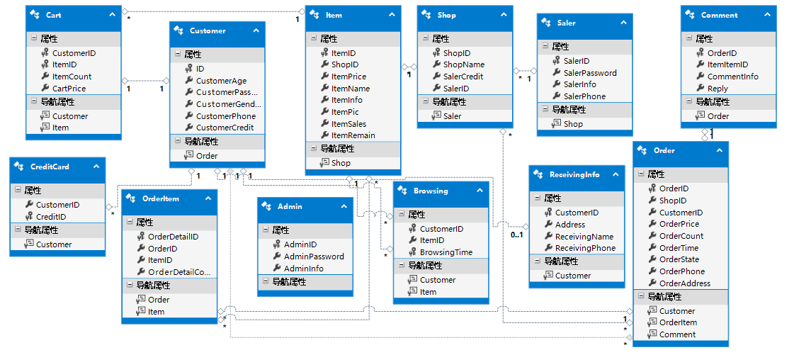

图3-1 总体关系图

## 3.2 E-R图

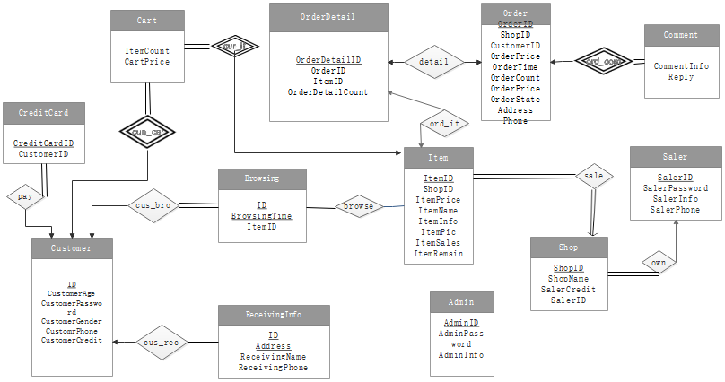

图3-2 总体E-R图

如上图所示，系统包含Customer(顾客)，CreditCard(信用卡)，Browsing(浏览记录)，Shop(店铺)，Item(商品)，Order(订单)，Admin(管理员)，Comment(评论)等实体集，具体介绍如下。

### 3.2.1 顾客模块E-R图

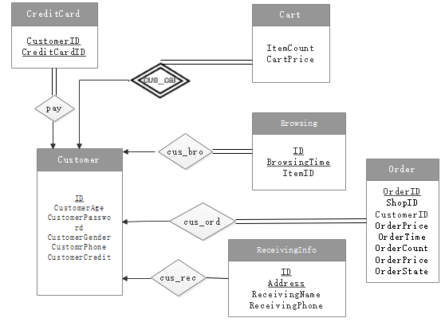

图3-3 顾客模块E-R图

如图所示为顾客模块E-R图，展示了顾客实例和其他实例的类型、联系方法：信用卡、浏览记录、订单以及收货信息都依赖并全部参与顾客链接（多对一），弱实体集购物车参照了顾客主码属性ID。

### 3.2.2 卖家模块E-R图

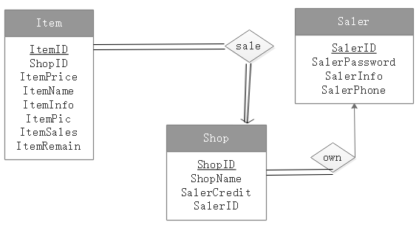

图3-4 卖家模块E-R图

如图所示为卖家模块E-R图，展示了卖家实例和其他实例的类型、联系方法：商品依赖并全部参与店铺链接（多对一）并且店铺全部参与，店铺依赖并全部参与卖家链接（多对一）。

**3.2.3 购买模块E-R图**

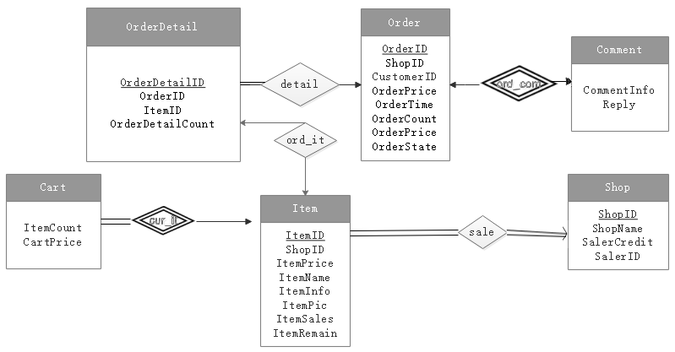

图3-5 购买模块E-R图

如图所示为购买模块E-R图，展示了商品、订单实例和其他实例的类型、联系方法：商品依赖并全部参与店铺链接（多对一）并且店铺全部参与，购物车依赖并全部参与商品链接（多对一）,订单详情依赖并全部参与订单链接（多对一），评论信息依赖订单链接（一对一）。

## 3.3 关系模式说明

|  |  |
| --- | --- |
| **关系** | **说明** |
| 顾客与购物车 | 购物车与客户是一对一的关系，且购物车必须依赖于顾客而存在并且完全参与，所以其属性中加入了顾客ID |
| 顾客与订单 | 顾客与订单是一对多的关系，一个顾客可以有很多订单，但订单必须依赖于顾客存在，所以在其属性中加入了顾客ID |
| 顾客与浏览记录 | 顾客与浏览记录是一对多的关系，浏览记录必须依赖于顾客存在并完全参与，所以在其属性中加入了顾客ID |
| 顾客与信用卡 | 顾客与信用卡是一对多的关系，信用卡依赖于顾客额并完全参与，所以在信用卡属性中加入顾客ID |
| 卖家与店铺 | 卖家与店铺是一对多的关系，每个卖家可以有多个店铺，每个店铺必须有相应的卖家，并且完全参与，所以在店铺属性中加入卖家ID |
| 商品与店铺 | 店铺与商品是一对多的关系，每个店铺可以有很多商品，商品必须依赖于店铺存在并且完全参与，所以在商品属性中加入店铺ID |
| 订单与店铺 | 店铺与订单是一对多的关系，每个店铺下面可以有很多订单，订单必须有与其对应的店铺，所以在订单属性中加入店铺ID |
| 商品与评论 | 商品与评论是一对多的关系，每个商品可以有很多条评论，而且评论必须是针对订单中的商品，依赖于商品存在并且完全参与，所以在评论属性中加入商品ID |
| 订单与评论 | 订单与评论是一对一的关系，每条评论必须依赖于订单存在，所以在评论你的属性中加入订单ID |

表格 3-1 关系模式说明

## 3.4 数据库表

数据库表包含以下12个表格，详情如下：

|  |  |  |  |  |
| --- | --- | --- | --- | --- |
| **字段名** | **数据类型** | **长度** | **说明** | **备注** |
| AdminID | varchar | 20 | 管理员ID | PK |
| AdminPassword | varchar | 20 | 管理员密码 |  |
| AdminInfo | varchar | 20 | 管理员基本信息 |  |

表格 3-2 Admins表

|  |  |  |  |  |
| --- | --- | --- | --- | --- |
| **字段名** | **数据类型** | **长度** | **说明** | **备注** |
| ID | varchar | 20 | 浏览信息编号 | PK  FK：  参照Customers表的CustomerID属性 |
| BrowsingTime | varchar | 20 | 浏览时间 | PK |
| ItemID | varchar | 20 | 商品ID | FK：  参照Items的ItemID属性 |

表格 3-3 Browsings表

Carts表

|  |  |  |  |  |
| --- | --- | --- | --- | --- |
| **字段名** | **数据类型** | **长度** | **说明** | **备注** |
| CustomerID | varchar | 20 | 买家ID | PK  FK：  参照了Customers的CustomerID属性 |
| CartID | varchar | 20 | 商品ID | PK  FK：  参照了Items的ItemID属性 |
| ItemCount | number | （38,0） | 商品数目 |  |
| CartPrice | number | （38,0） | 购物车总价 |  |

表格 3-4 Carts表

|  |  |  |  |  |
| --- | --- | --- | --- | --- |
| **字段名** | **数据类型** | **长度** | **说明** | **备注** |
| ID | varchar | 20 | 订单ID | PK  FK：  参照了Orders表的OrderID属性 |
| ItemItemID | varchar | 20 | 商品ID | FK：  参照了Items表的ItemID属性 |
| CommentInfo | varchar | 20 | 评论内容 |  |
| Reply | varchar | 20 | 回复内容 |  |

表格 3-5 Comments表

|  |  |  |  |  |
| --- | --- | --- | --- | --- |
| **字段名** | **数据类型** | **长度** | **说明** | **备注** |
| CustomerID | varchar | 20 | 买家ID | FK：  参照了Customers表的CustomerID属性 |
| CreditCardID | varchar | 20 | 信用卡号 | PK |

表格 3-6 Credits表

|  |  |  |  |  |
| --- | --- | --- | --- | --- |
| **字段名** | **数据类型** | **长度** | **说明** | **备注** |
| ID | varchar | 20 | 买家ID | PK |
| CustomerAge | number | （38,0） | 买家年龄 |  |
| CustomerPassword | varchar | 20 | 密码 |  |
| CustomerGender | varchar | 20 | 性别 |  |
| CustomerPhone | varchar | 20 | 电话号码 |  |
| CustomerCredit | varchar | 20 | 买家信用 |  |

表格 3-7 Customers表

|  |  |  |  |  |
| --- | --- | --- | --- | --- |
| **字段名** | **数据类型** | **长度** | **说明** | **备注** |
| ItemID | varchar | 20 | 商品ID | PK |
| ShopID | varchar | 20 | 店铺ID | FK：  参照了Shops表的ShopID属性 |
| ItemPrice | number | （38,0） | 商品价格 |  |
| ItemName | varchar | 100 | 商品名称 |  |
| ItemInfo | varchar | 200 | 商品详情 |  |
| ItemPic | varchar | 100 | 商品图片路径 |  |
| ItemSales | number | （38,0） | 销量 |  |
| ItemRemain | number | （38,0） | 剩余数量 |  |

表格 3-8 Items表

|  |  |  |  |  |
| --- | --- | --- | --- | --- |
| **字段名** | **数据类型** | **长度** | **说明** | **备注** |
| OrderDetailID | varchar | 20 | 订单细节ID | PK |
| OrderID | varchar | 20 | 订单ID | FK：  参照了Orders表的OrderID属性 |
| ItemID | varchar | 20 | 商品ID | FK：  参照了Items表的ItemID属性 |
| OrderDetailCount | number | （38,0） | 订单具体商品数量 |  |

表格 3-9 OrderDetails表

|  |  |  |  |  |
| --- | --- | --- | --- | --- |
| **字段名** | **数据类型** | **长度** | **说明** | **备注** |
| OrderID | varchar | 20 | 订单ID | PK |
| ShopID | varchar | 20 | 店铺ID | FK：  参照了Shops类的ShopID属性 |
| CustomerID | varchar | 20 | 买家ID | FK：  参照了Customers类的CustomerID属性 |
| OrderPrice | number | （38,0） | 订单总价 |  |
| OrderCount | number | （38,0） | 订单数量总量 |  |
| OrderTime | date |  | 下单时间 |  |
| OrderState | varchar | 20 | 订单状态 |  |
| OrderAddress | varchar | 100 | 订单地址 |  |
| OrderPhone | varchar | 20 | 联系方式 |  |

表格 3-10 Orders表

|  |  |  |  |  |
| --- | --- | --- | --- | --- |
| **字段名** | **数据类型** | **长度** | **说明** | **备注** |
| ID | varchar | 20 | 买家ID | PK  FK：  参照了Customers表的CustomerID属性 |
| AddressInfo | varchar | 100 | 收货地址 |  |
| ReceivingName | varchar | 20 | 收货人姓名 |  |
| ReceivingPhone | varchar | 20 | 收货人电话 |  |

表格 3-11 Addresses表

|  |  |  |  |  |
| --- | --- | --- | --- | --- |
| **字段名** | **数据类型** | **长度** | **说明** | **备注** |
| SalerID | varchar | 20 | 卖家ID | PK |
| SalerPassword | varchar | 20 | 卖家密码 |  |
| SalerInfo | varchar | 20 | 卖家信息 |  |
| SalerPhone | varchar | 20 | 卖家电话 |  |

表格 3-12 Sales表

|  |  |  |  |  |
| --- | --- | --- | --- | --- |
| **字段名** | **数据类型** | **长度** | **说明** | **备注** |
| ShopID | varchar | 20 | 店铺ID | PK |
| SalerID | varchar | 20 | 卖家ID | FK：  参照了Salers类的SalerID属性 |
| ShopName | varchar | 20 | 店铺名称 |  |
| ShopCredit | varchar | 20 | 店铺信用 |  |

表格 3-13 Shops表

# 4.重要类及函数说明

DAL Model view

# 图表索引

图 21 **功能实现 2